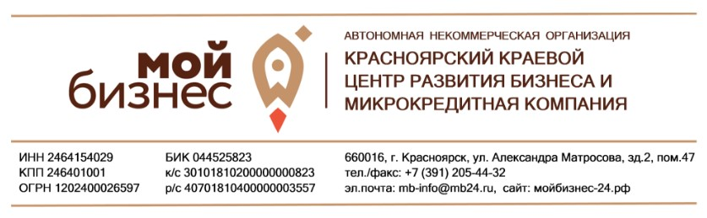

|  |  |  |  |
| --- | --- | --- | --- |
| |  |  |  | | --- | --- | --- | | |  | | --- | | **Уважаемые предприниматели!** |  |  | | --- | | Приглашаем Вас прослушать он-лайн вебинар "Как расширить рынки сбыта и найти новых клиентов среди российских и зарубежных компаний" от Корпорации МСП.  Участникам практикума будет представлен обзор мер поддержки Корпорации МСП для производственных компаний, включая льготное кредитование, помощь в области госзакупок, участие в программах выращивания поставщиков, содействие в развитии международного сотрудничества и работу с Цифровой платформой [МСП.РФ](https://geteml.com/ru/mail_link_tracker?hash=6u5iq8717f6rdz7dk11nidgaxncdfisfk4pyitwckbg93kb4fw4tob8zj4wyf18yehwt4hwjp4rxxwnbg4cjrw8mxa1ysghftnkt3kxa&url=aHR0cHM6Ly94bi0tbDFhZ2YueG4tLXAxYWkv&uid=NTczMTU0OQ~~&ucs=96bd4b95ce7abf506acaf51026a7550c).  Одной из центральных тем встречи также станет презентация работы сервиса "Производственная кооперация и сбыт" на Цифровой платформе МСП,РФ, с помощью которого пользователи могут найти новых поставщиков, наладить сотрудничество с российскими и иностранными компаниями, вывести свою продукцию на полки торговых сетей. Время проведения:16 февраля 2024 г.14:00 - 15:30  Формат мероприятия: онлайн.  Обязательна предварительная регистрация по ссылке: [https://forms.yandex.ru/u/65c09309f47e73552220efed/](https://geteml.com/ru/mail_link_tracker?hash=6diygjqi69gkux7dk11nidgaxncdfisfk4pyitwckbg93kb4fw4twygshbezwjeecc5yfcbqtsueirset3xebtpy1c1pz5j7banzwe9o&url=aHR0cHM6Ly9mb3Jtcy55YW5kZXgucnUvdS82NWMwOTMwOWY0N2U3MzU1MjIyMGVmZWQv&uid=NTczMTU0OQ~~&ucs=5128e6ad791b7eb32bfa83b117bc31ff)  Ссылка на подключение будет отправлена на указанные при регистрации электронные почты до начала мероприятия. | | |